
ESTATE 2009
"KOINE'"
della PARROCCHIA di SANTA MARIA A MARE


organizza :
Il 10 Luglio alle ore 21:00
TORNEO DI BRISCOLA A COPPIE
Il 17 e 18 Luglio alle ore 15:00
TORNEO DI BEACH VOLLEY MISTO 4X4

Presso l’Oratorio Koinè.
Aperto a tutte le età.
Iscrizione gratuita entro il giorno 08 luglio.

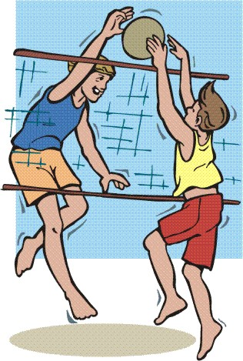

Presso lo chalet “Poldo e Livia”.
Il 24 25 e 26 Luglio alle ore 15:00
TORNEO DI PING-PONG
Età compresa tra i 15 ed i 30 anni.
Iscrizione entro il 12 luglio.
Quota di €3,00 a persona.

Presso l’oratorio Koinè
Date: 24/07→ 8/12 anni; 25/07→ 13/17 anni;
26/07→ over 18.
Iscrizione entro il 19 luglio.
Quota di € 3,00 a persona.

Per le iscrizioni: tutti i giorni presso l’oratorio Koinè dalle ore 15:30 alle 18:30.
Per info: tel. 0734 53288 – cell. 328 7771068

